Sample_showlogo 说明
一, 整体介绍
该Sample主要实现播放视频中的一帧。
二, 流程介绍
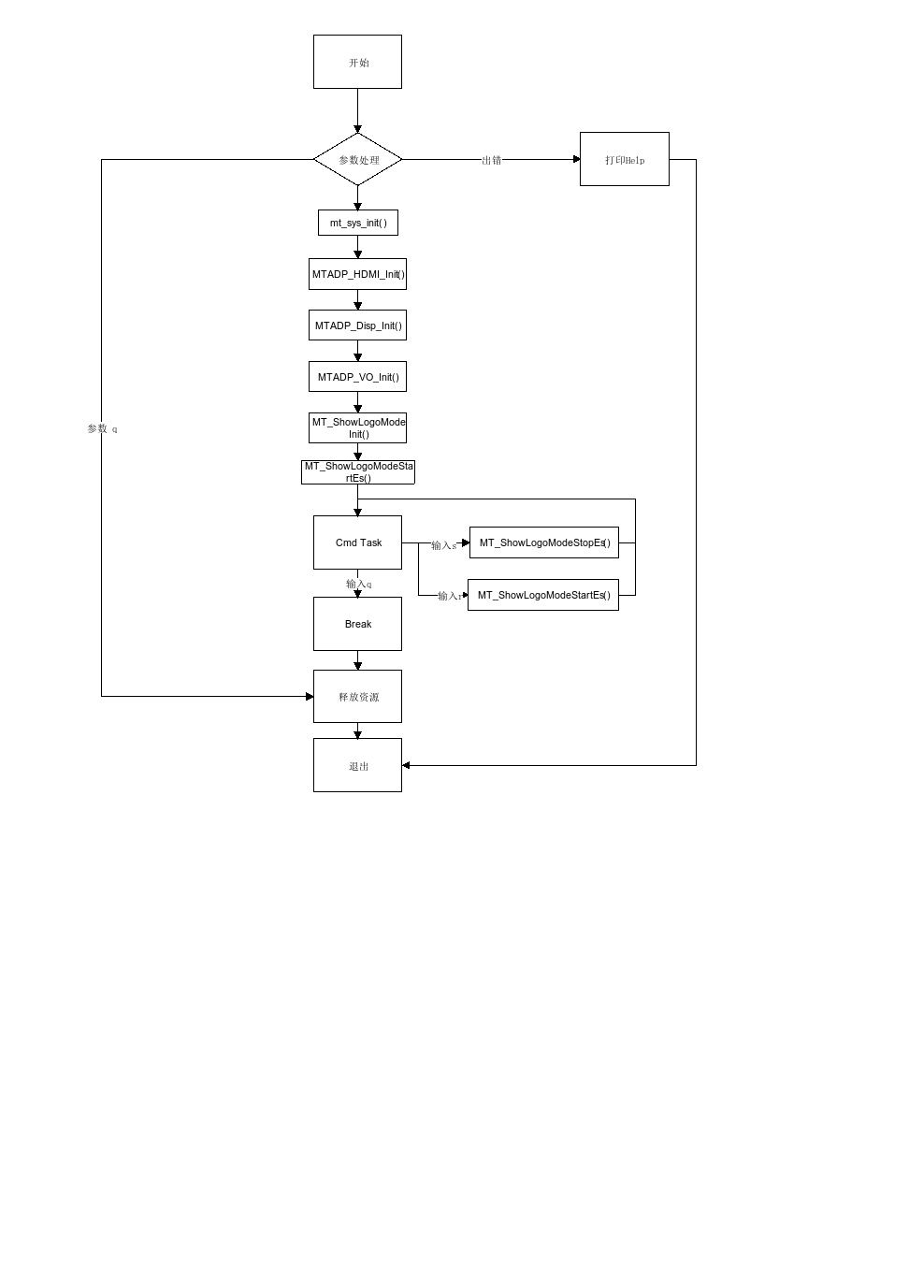
三, 提供功能介绍
1) 清除图片
输入"s"
2) 重新播放
输入"r"
四, 使用函数介绍
1) MT_ShowLogoModeParase_args() //输入参数解析
2) mt_sys_init() //系统初始化
3) MTADP_HDMI_Init() //HDMI初始化
4) MTADP_Disp_Init() //显示初始化
5) MTADP_VO_Init() //vo设备的初始化
6) MT_ShowLogoModeInit() //视频初始化
7) MT_ShowLogoModeStartEs() //播放文件的一帧图片
8) MT_ShowLogoModeCmdTask() //任务列表
9) MT_ShowLogoModeStopEs() //清除图片
10) MT_ShowLogoModeDeinit() //视频去初始化
11) MTADP_VO_DeInit() //vo设备的去初始化
12) MTADP_Disp_DeInit() //显示去初始化
13) MTADP_HDMI_DeInit() //HDMI去初始化
14) mt_sys_deinit() //系统去初始化
五, 编译
执行makefile进行编译
六, 运行
拷贝库/linux/pub/shared_lib_striped到u盘
拷贝/linux/pub/bin/sample_showlogo到u盘，u盘接上单板
拷贝logo3.m2v文件到u盘中
拷贝到u盘，u盘接上单板
执行以下指令：
#mount /dev/sda1 /mnt/
#export LD_LIBRARY_PATH=/mnt/shared_lib_striped/:/usr/local/lib
#cd /mnt
#./sample_showlogo -f ./logo3.m2v //我们能播出的图片是通过Eagle工具转换出来

